Rettleiing – aktivering av fritekstleverandørar i ehandel

Å aktivere ein leverandør krev i det minste tre steg, og aller helst fire:

Dette dokumentet beskriv i detalj kva som skal gjerast for kvart steg. Indirekte reflekterer det også strategiske val vi har gjort i samband med korleis vi ønskjer å samarbeide med våre leverandørar.

Sist i dokumentet er det også eit kapittel om tips i samband med å velje leverandørar for fritekst.

# Kontakt med leverandøren

Ta kontakt med leverandøren og informer om at vi gjerne vil kunne levere ordrar via ordresystemet vårt på e-post til han.

* Ønskje om efaktura
* Informere at dette vil føre til at ordrar kjem inn på e-post og at dette kan føre til rutineendringar hos dei
* Informere om at vi ønskjer at efaktura skal matche ordre når det gjeld pris og tal varar
* Få e-post adresse for ordremottak frå leverandør
* Meir informasjon for leverandørar ligg på (ehandel, efaktura, korleis ordren ser ut, osv): <http://www.sfj.no/cmssff/cmspublish.nsf/pages/ehandel>
* Minisamhandlingsavtale som signerast av leverandør og oss og arkiverast. Malen finn de på sida <http://www.sfj.no/cmssff/cmspublish.nsf/pages/ehandel> under «Leverandøraktivering».

# Oppdatere Visma med rette verdiar

## Leggje in dummy-TPID. Må gjerast berre ein gong.

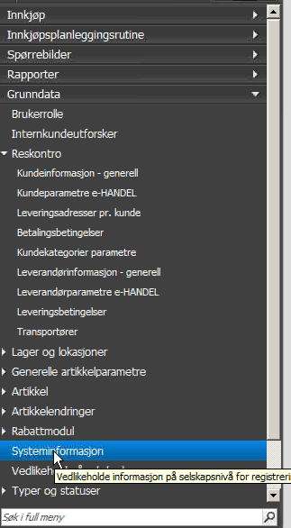

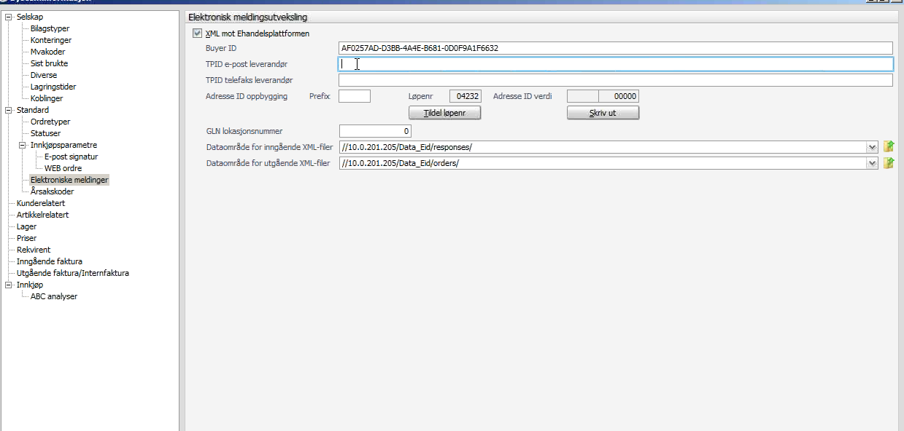

Fyll inn dummy-TPID:

8c7d1ea0-7823-1000-b356-c0a87c200001

## Oppdatere leverandørreskontro med rett e-post-adresse

## 

Søk opp rett leverandør

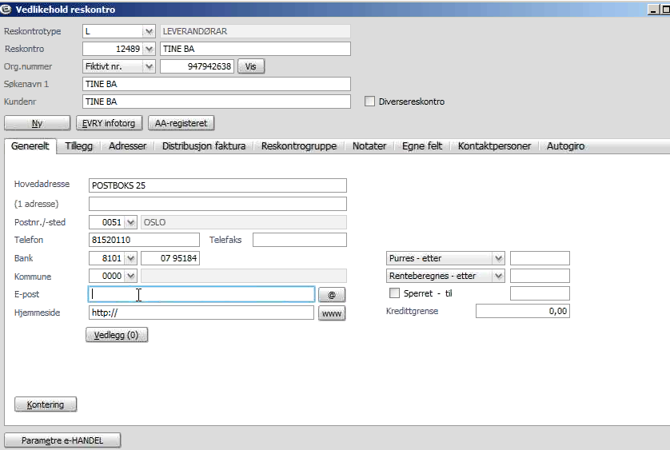

Fyll inn e-post adresse

## Oppdatere leverandørparameter

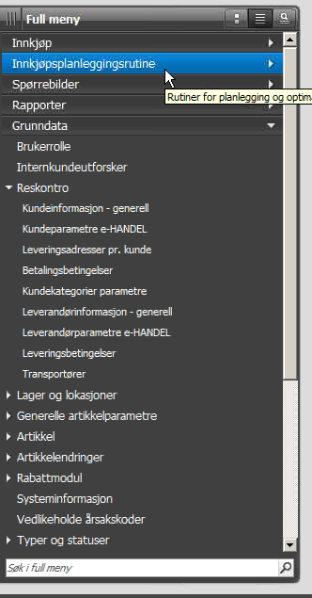

Søk opp rett leverandør

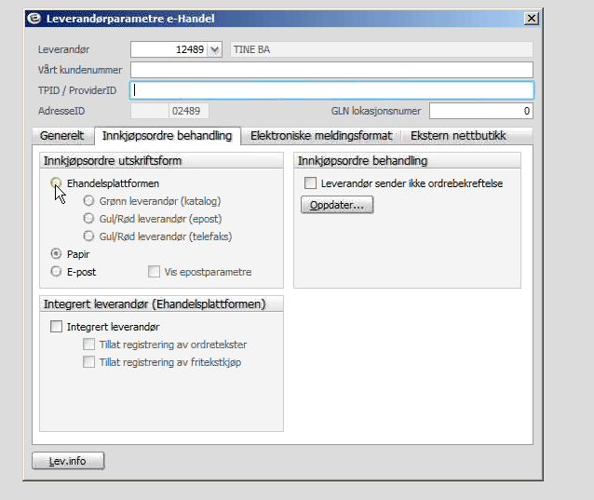

Default står denne til «Papir». Det vil seie at brukaren når han forsøker å bestille i weben vil få beskjed om at han må skrive ut ordren. Ved å velje epost under Ehandelsplattformen sikrar vi at ordren går på epost via ehandelsplattformen

TPID blir automatisk henta frå systemparameter

## 

OBS: Mogleg å sperre ein leverandør for innkjøp

## Opprette leverandøren som ein avtaleleverandør

### Kvifor? Verdiar i rolledefinisjonen

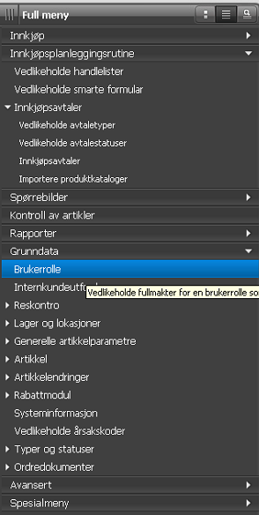Leverandørane bør leggjast til som avtaleleverandørar. Dette er særleg aktuelt viss ein har markert i rolla (brukeradministrasjon) at brukaren ikkje skal kunne handle artiklar utan avtale, noko som er lurt for å kontrollere kva leverandørar brukarane til ein kvar tid kan handle frå.

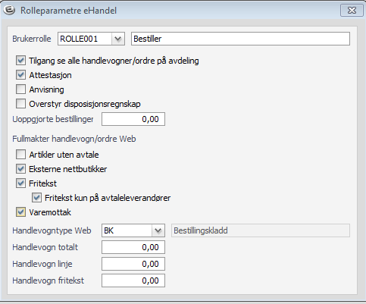

### Opprette nye avtaletyper

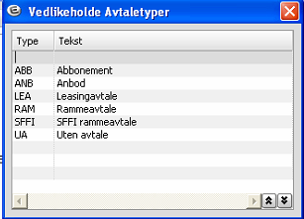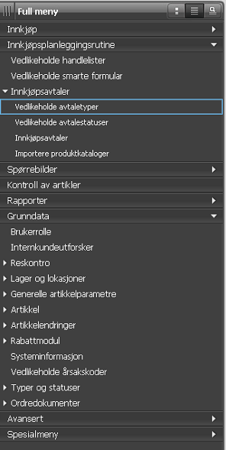

### Legge til leverandør som leverandør med innkjøpsavtale

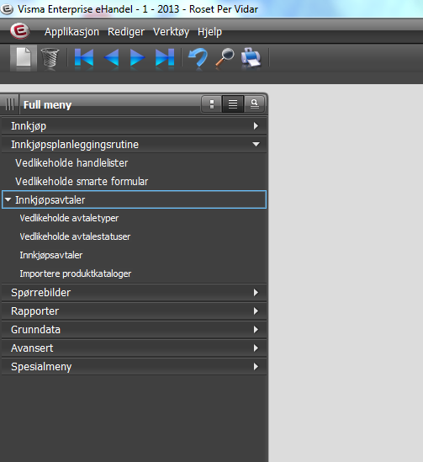

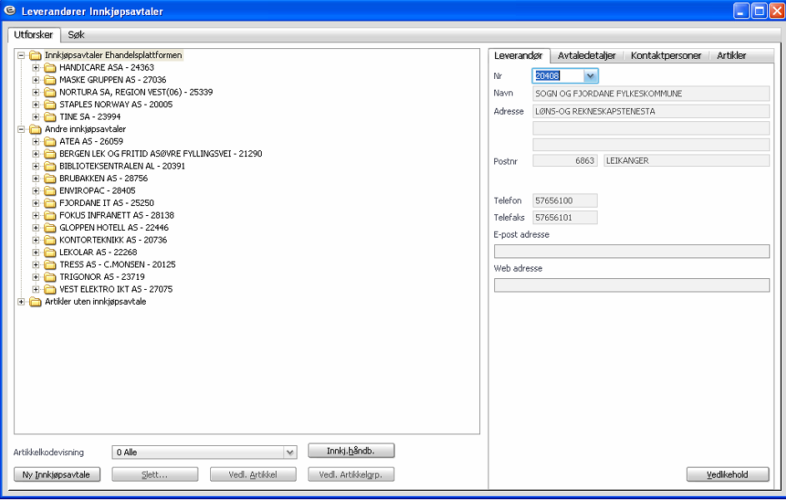

Klikk på Ny innkjøpsavtale, og søk opp rett leverandør.

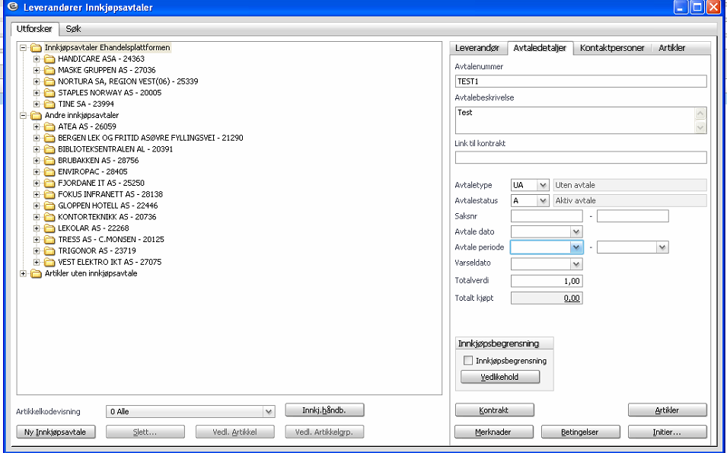

Mogleg å skrive inn ein totalverdi på avtalen.

Avtaletype UA (utan avtle)

Fyll inn et fiktivt avtalenummer, til dømes X

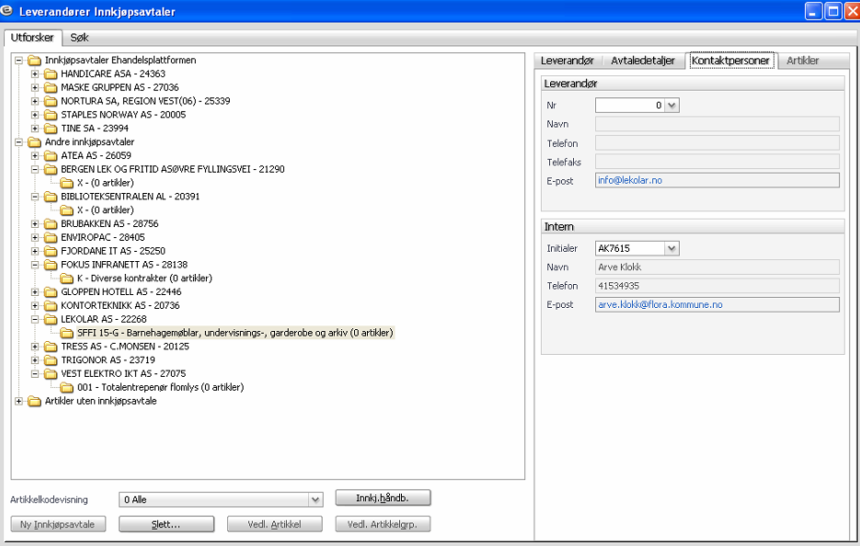

# Informere brukarane

Det er fleire måtar å gjere dette på:

* Intranettsida til kommunen over kva fritekstleverandørar som finst.
* Sende ut ein e-post til dei brukarane det gjeld om at det nå er mogleg å bestille elektronisk frå enda ein leverandør.
* I Visma kan ein og leggje ein link til eit rekneark.

# Sjekke månadleg statestikk frå IBX om bruk

Kvar månad får de tilsendt statistikk frå IBX/ehandelsplattformen om omsetning per leverandør. Denne blir vidaresendt frå SPOC, - ehandel@sfj.no

Den ser slik ut:

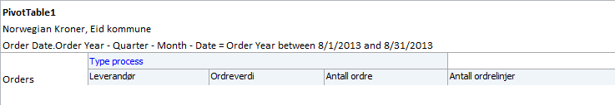

Slik kan de følgje med på bruken av ehandel som ordresystem for kvar leverandør.

SFFI legg saman statistikken frå alle kommunane, og legg det ut på <http://www.sfj.no/cmssff/cmspublish.nsf/pages/ehandel> under «Rapportar».

# Tips til val av leverandørar til fritekst

**Gode spørsmål å stille ved ein leverandøranalyse:**

1. Kor mange reelle leverandørar har vi i leverandørreskontroen? Det vil seie, kor mange leverandørar utførte vi handel med i fjor?
2. Sorter leverandørane i følgje tal fakturaer. Kva leverandørar ligg innanfor gruppa som står for 20 % av fakturaene?
3. Sorter leverandørane i følgje omsetnad for fjoråret. Kva leverandørar ligg innanfor gruppa som står for 20% av omsetnaden?

**Andre spørsmål ved val av leverandørar:**

1. Spør kvar eining – kva leverandørar handlar de mykje med, slik at det kunne vere kjekt å få dei med i eit felles ordresystem?

**Vurderinga fritekst eller katalog:**

1. Katalogleverandørar egner seg for hyllevarer.
2. Katalogleverandørar må betale ein sum til IBX, og tar tid å aktivere – de treng meir oppfølging.
3. Viss ein ønskjer ein katalogleverandør, er det ein fordel å krevje dette av alle leverandørane som sel varer i same varegruppe. Viss vi ikkje gjer dette, kan leverandørane fort skulde oss for å forfordele. Katalogleverandørar er derfor mykje enklare å handtere med ein rammeavtale i botn.
4. Bruk av fritekst stil det høgare krav til bestillar i samband med å definere ordrepris. Bestiller og leverandør bør på førehand ha avtalt ein pris, slik at faktura kan verte matcha mot ordre.